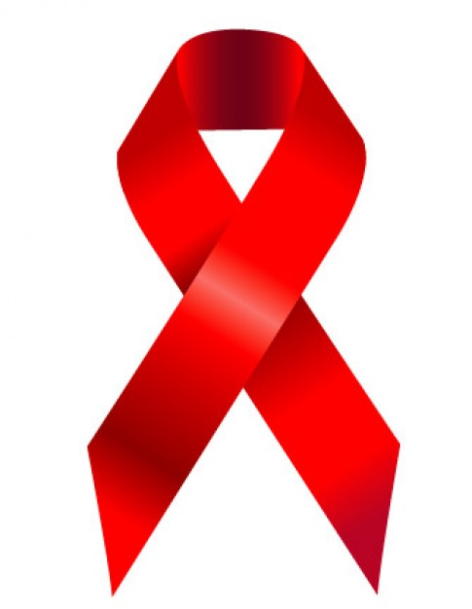Всемирный день борьбы со СПИдом

1 декабря ежегодно, начиная с 1988 года, во всем мире проводится Всемирный день борьбы со СПИДом.
По оценочным данным Всемирной организации здравоохранения, в мире число людей, живущих с ВИЧ, составляет более 36.7 миллионов человек.
По состоянию на 1 октября 2017 в Республике Беларусь зарегистрировано 23963 случая ВИЧ-инфекции.
В Гродненской области зарегистрирован 1061 случай, количество людей, живущих с ВИЧ – 819. В Кореличском районе: 11 случаев. Два из них среди детей (от ВИЧ- инфицированных матерей).
По данным (1996 – 01.10.17) 299 человек заразились вирусом иммунодефицита человека парентеральным путем (при внутривенном введении наркотических средств), 743 – половым путем – основной путь передачи.
За весь период наблюдения (1996 – 01.10.2017) среди ВИЧ-инфицированных пациентов умерло 242 человека.
В этом году Всемирный день борьбы со СПИДом проводится под девизом «Я ЗА! # Профилактика ВИЧ» с 10 ноября по 10 декабря с проведением комплекса мероприятий по профилактике ВИЧ-инфекции: «круглых столов», семинаров, тренингов, акций, конкурсов, спортивных мероприятий, выставок, – с охватом различных слоев населения.
Половой путь передачи ВИЧ – никто не застрахован.
Многие думают, что ВИЧ-инфекция если и существует, то где-то далеко, и столкнуться с нею современному социально адаптированному человек нельзя. Действительно, серьезной опасности инфицироваться вирусом иммунодефицита человека (далее – ВИЧ) подвергаются наркопотребители, половые партнеры ВИЧ-инфицированных, а также дети, рожденные ВИЧ-положительными женщинами.
Однако, учитывая, что основную часть в структуре путей передачи ВИЧ-инфекции в настоящее время занимает половой путь, никто не может быть застрахован от этой инфекции. Это значит, что любой человек, вступая в половую жизнь или меняя полового партнера, рискует заразиться ВИЧ. Заразиться ВИЧ половым путем невозможно только в том случае, если в паре оба партнера не инфицированы ВИЧ и оба сохраняют верность друг другу на протяжении всего периода своих отношений.
Опасность ВИЧ-инфекции заключается еще и в том, что длительное время инфицированный ВИЧ человек чувствует себя абсолютно здоровым.
Основным методом лабораторной диагностики ВИЧ-инфекции является обнаружение антител к ВИЧ в сыворотке крови с помощью иммуноферментного анализа (ИФА). От момента заражения ВИЧ и до того времени, когда методом ИФА можно определить наличие антител к ВИЧ в крови, может пройти до 3 до 6 месяцев. Этот период носит название «период окна». Анализ на антитела к ВИЧ в этот период будет отрицательным, но при этом человек уже может заражать других людей.

Как сдать кровь на ВИЧ
Для обследования нужен паспорт (за исключением обследования на анонимной основе).
Шаг №1. Приехать в учреждение здравоохранения, где есть процедурный кабинет – в Кореличской районной поликлинике - это кабинет №61.
Шаг №2. Пройти краткое собеседование со специалистом учреждения, который расскажет, в чем суть анализа, какие бывают результаты теста, оценит, насколько высок был риск передачи ВИЧ. Консультация анонимна.
Шаг №3. Забор крови из вены (натощак) в процедурном кабинете учреждения здравоохранения. Весь используемый инструментарий стерильный и одноразовый.
Шаг №4. Получить результат у специалистов (врача-инфекциониста, участкового терапевта) или в процедурном кабинете учреждения.
По телефону результат не сообщается.
После получения результата теста также стоит поговорить со специалистом. Как правило, после теста обсуждается полученный результат и действия, которые рекомендуется предпринять в том или ином случае.
Современное лечение ВИЧ-инфекции доступно в Беларуси и представляется бесплатно.

Фельдшер- валеолог, председатель РОБОКК Светлана Санцевич

Мифы о ВИЧ-инфекции

ВИЧ и СПИД – это одно и то же.
СПИД – синдром приобретенного иммунодефицита- последняя стадия ВИЧ-инфекции. Понятие иммунодефицита означает, что иммунная система, защищающая наш организм от бактерий и вирусов, начинает неправильно работать. Иммунодефицит может быть у человека от рождения, а может и развиться в течение жизни из-за старости или тяжелых заболеваний. СПИД – иммунодефицит совершенно особенный, отличающийся от других тем, что связан с активностью только одного единственного вируса. ВИЧ – это вирус иммунодефицита человека. Как и всем вирусам, ему для размножения нужна чужая клетка. В человеческом организме только один вид клеток, в которых может размножаться ВИЧ – это вид клеток иммунной системы, который называется CD4. Какое-то время иммунная система с успехом сдерживает нашествие ВИЧ и восполняет потерянные клетки CD4. Но при отсутствии лечения через несколько лет ВИЧ может привести к иммунодефициту – к СПИДу. Поэтому говорить «заразиться СПИДом» или «анализ на СПИД» - это все же неверно. Передаваться может ВИЧ, то есть вирус, и анализ определяет именно его.
Анализы на ВИЧ часто показывают ошибочный результат.
Первый анализ на ВИЧ действительно иногда бывает неправильный – ложноположительный. Поэтому его обязательно проверяют другим анализом, его так и называют – подтверждающим. Этот подтверждающий анализ гораздо более точный. Поэтому впадать в панику из-за первого результата совсем ни к чему. А вот если анализ другого типа тоже положительный – тогда уж врач ставит диагноз «ВИЧ-инфекция».
В презервативах есть мельчайшие дырочки, которые не видны и через которые проникает ВИЧ.
Разумеется, презерватив не защищает на все 100% - он может банально порваться или соскочить. Однако многие исследования показали его высокую эффективность против ВИЧ. Вот такой пример: в течение нескольких лет, 171 пара, в каждой из которых у одного из партнеров был ВИЧ, постоянно пользовалась презервативами. В результате ВИЧ передался только 3 партнерам. Получается, что презерватив надежно защитил 98% пар от вполне реальной опасности.
Если у беременной женщины ВИЧ, то он обязательно перейдет к ребенку.
Если во время кормления грудью, во время беременности и родов не были приняты защитные меры, то риск для ребенка может составить 20-30%. Путем искусственного вскармливания и применения специального противовирусного препарата, недопущении естественного родоразрешения (кесарево), во время беременности уменьшает этот риск до 1-5%.
Уровень передачи ВИЧ детям в развитых странах составляет менее 1%. Потому-то женщины, а теперь и мужчины сдают анализ на ВИЧ – чтобы можно было принять все меры для защиты ребенка.
ВИЧ-инфекция – это смертельный приговор.
Существуют хронические заболевания, от которых человеку не суждено избавиться – например, диабет или гипертония. Но это вовсе не значит, что они – «смертельный приговор» и лечить их невозможно. ВИЧ – это хроническая инфекция, то есть полностью избавить организм от вируса невозможно. В 1996 году было создано и успешно опробовано эффективное средство лечения ВИЧ-инфекции – комбинированная противовирусная терапия, которая подавляет размножение вируса в организме человека.
Цель терапии – затормозить, а затем и остановить развитие ВИЧ-инфекции, не допустить развития СПИД у человека. Терапию против ВИЧ следует проводить постоянно, приблизительно так же, как инсулиновая терапия при диабете или прием таблеток при гипертонии.

Фельдшер- валеолог, председатель РОБОКК Светлана Санцевич

